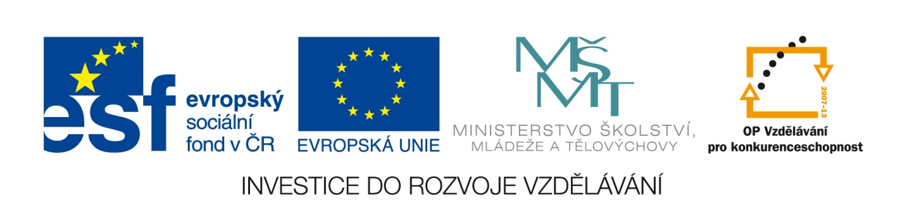

|  |  |
| --- | --- |
| **Škola** | ZŠ Třeboň, Sokolská 296, 379 01 Třeboň |
| **Autor** | Mgr. Jarmila Nováková |
| **Číslo** | VY_62_Inovace_6051 |
| **Název** | Spoření |
| **Téma hodiny** | Přirozená čísla v oboru do 1000 |
| **Předmět** | Matematika |
| **Ročník/y/** | 3. |
| **Anotace** | Materiál obsahuje slovní úlohy týkající se spoření, zahrnuje tabulku a porovnávání úspor v korunách. V závěru pracovního listu se má žák zamyslet nad tím, jak nejlépe naložit se svými penězi. |
| **Očekávaný výstup** | Žák poznává a zjišťuje hodnotu peněz, uvědomuje si roli spoření v životě. Orientuje se v tabulce a umí ji vyplnit. |
| **Druh učebního materiálu** | Pracovní list |

**SPOŘENÍ**

**Tomáš dostal k Vánocům kasičku. Rozhodl se, že začne spořit. Zaznamenával si po dobu 1 roku průběh svého spoření.**

1. **Doplň do jeho záznamu zůstatkovou částku v každém měsíci**

|  |  |  |  |  |  |
| --- | --- | --- | --- | --- | --- |
| **měsíc** | **ušetřeno** | **zůstatek** | **měsíc** | **ušetřeno** | **zůstatek** |
| **leden** | **50,- Kč** | **50,- Kč** | **červenec** | **40,- Kč** |  |
| **únor** | **100,- Kč** |  | **srpen** | **70,- Kč** |  |
| **březen** | **70,- Kč** |  | **září** | **130,- Kč** |  |
| **duben** | **60,- Kč** |  | **říjen** | **180,- Kč** |  |
| **květen** | **90,- Kč** |  | **listopad** | **70,- Kč** |  |
| **červen** | **40,- Kč** |  | **prosinec** | **50,- Kč** |  |

1. **C:\Users\jnovakova\AppData\Local\Microsoft\Windows\Temporary Internet Files\Content.IE5\97J1TD00\MC900323547[1].wmfNapiš, ve kterém měsíci ušetřil Tomáš nejvíce a ve kterém nejméně? Částky porovnej!**

**nejméně -----------------------­**

**nejvíce -----------------------**

**porovnej -----------------------**

1. **Napiš, jestli ušetřil Tomáš více v prvním nebo ve druhém půlroce a o kolik?**

**----------------------------------------------------------------------------------------------------------------------------------------------------------------------------**

1. **Napiš, co všechno může Tomáš se svými penězi udělat?**

**Použité zdroje:**

**Archiv autora**

**www.office.microsoft.com**